​

De voksne på SFO.

Mette- Rektor- har det overordna ansvaret på SFO

May Bente- SFO leder, Barne og ungdomsarbeider

Kine- Barne og ungdomsarbeider

Hilde- Barne og ungdomsarbeider

Maria - Barne og ungdomsarbeider

Fay- Barne og ungdomsarbeider

Helene- Assistent

May- Assistent

Charlotte- Assistent

VIKARER:

Solveig Sjøstedt

Hannah Abrahamsen

Hildegunn Sandholm

Transponder

Vi bruker transponder meldingsbok som kommunikasjonsmiddel til dere når en melding skal nå alle. Ellers bruker vi SFO sin mobiltelefon som har nr: 915 27 470 Her ønsker vi og få de daglige beskjedene. Ellers bruker vi transponder tilstede som gir oss oversikt over alle barna som er på sfo. Det gir oss også lett tilgang til mobilnumrene til dere foreldre.

 Mandager sender vi ut påmelding til onsdags-SFO på transponder som dere må svare på så snart dere kan. (frist tirsdager kl 12.00) Dette gir oss en bedre oversikt over SFO onsdagene. Da kan vi lettere beregne mat og ansatte disse dagene. Vi slipper mye matsvinn og det er alltid nok ansatte på jobb.

Praktisk informasjon om oss.

SFO holder til i gulbygget, den første døren til høyre når du kommer inn.

**SFO åpner kl. 06.45.** Vi spiser frokost fra kl. 07.30-08.15. Barna kan velge mellom havregryn/grøt, grovt brød eller knekkebrød med pålegg og melk eller vann, ca. 14.45 har vi et lett måltid som består av knekkebrød/brød pålegg og frukt. Onsdager har vi også lunch ca 11.00 (som regel varm).

 Kl.08.30 går alle ut og får litt luft før skoledagen starter kl. 09.00.

Mandag, tirsdag, torsdag og fredag starter vi opp igjen kl. 14.30. Elevene har fri på skolen onsdager og da har vi SFO hele dagen. Det er skole seks onsdager i løpet av skoleåret, disse får dere nærmere beskjed om.    **SFO stenger kl. 16.30.**

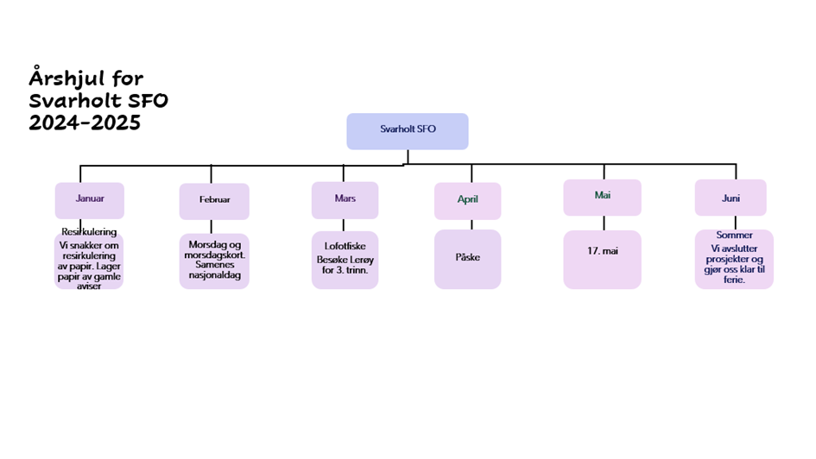



**Vårt sfo-tilbud er:** Hel plass 10 mnd, halv plass 10 .mnd. ( da følger elevene skoleruta) halv plass 11 mnd. og hel plass 11 mnd, med hel plass er det 25 timer fordelt utover uka som kan benyttes har og halv plass er det inntil 12 timer i uka.

SFO har ferietilbud for elevene med helårsplass ( 11 mnd.) en uke i juni og tre uker før skolestart i august, høst og vinterferie. Da er tilbudet på Leknes SFO.

 Her er noe av det vi kommer til å gjøre i løpet av året:

* Ulike formingsaktiviteter
* Utelek
* Spille spill
* Musikk og dans
* Gymsal
* Samtalegrupper
* Sanseløype, her får barna smake på forskjellig mat, frukt og        grønsaker. Eller at de får kjenne på ting og finne ut hva det er, det kan også være at de får høre en lyd de skal kjenne igjen.
* Ut på tur
* Tegning, perling, maling, plusspluss, lego ,lazy og omalgles.
* Være med på voksenstyrte aktiviteter

På SFO ønsker vi at barna skal trives og at de skal oppleve trygghet og glede i et sosialt fellesskap. Barnas egne behov styrer mye av aktiviteten vår. Vi legger vekt på, og tilrettelegger for lek. Gjennom leken lærer barna å samarbeide, utvikle fantasien og motorikken.

Vi voksne vil være til stede og tilgjengelig for å hjelpe å veilede barna i ulike situasjoner. Det er viktig for trivselen og miljøet at barna følger alminnelige regler for oppførsel, dette er regler som barna kjenner igjen fra barnehagen, skolen og hjemmet.

  Vi snakker da om ting som:

* rydde etter lek/aktivitet/spising
* sitte fint og hjelper til med å ha ro ved måltider
* behandler hverandre med respekt og høflighet
* høre etter når voksne snakker eller gir beskjeder

 Vi følger di nye retningslinjene i rammeplanen for SFO og er også medlem av matjungelen.

Hver måned kommer det en plan på hva sfo-onsdagene skal inneholde. Dette kommer på transponder meldingsbok, da kan elevene og dere se hva vi skal gjøre de dagene.



**Lek 3.2 i rammeplanen**

Mål: De ansatte på SFO bidrar tilat barnas lek ivaretas og videreutvikles i SFO.   
     I Rammeplanen punkt 2.1-2.7 står det blant annet:    
    - Ivareta barnas skaperglede, engasjement og utforskertrang   
    - Respektere ulikheter, og legge til rette for inkludering og mangfold   
     - Fremme demokrati og felleskap

Med dette som bakgrunn, jobber vi på Svarholt SFO for et godt og sunt lekemiljø blant barna

           Eksempel på ulike aktiviteter og innhold:

|  |  |  |
| --- | --- | --- |
| **Aktivitet** | **Innhold** | **Tilrettelegging** |
| **Rollelek** | **Barnas motivasjon for lek gir fellesskap, utforsking og læring.** | **Tilrettelegge det fysiske miljøet, skaffe rekvisitter.** |
| **Konstruksjonslek** | **Barna får erfaring med matematikk gjennom beregning av rom og retning, bruk av geometriske former og strategi.** | **Egnet rom og tilgjengelig konstruksjonsmateriell som lego, pluss pluss, omageles og lazy.** |
| **Brettspill (regellek)** | **Barna erfarer at felles regler og gjensidighet krever samarbeid. Dette øver sosial kompetanse som selvhevdelse og selvkontroll.** | **Tilgang til varierte og komplette brettspill. Ansatte som spiller sammen med barna.** |
| **Den organiserte leken** | **- alle som vil kan delta**  **- åpne grupper**  **- voksenstyrt lek** | **Tilgang på voksne, barna og materiell** |
| **Den frie leken** | **- den frie leken**  **- ofte gjensidig hengivenhet**  **- her og nå lek** | **Tilgang på arena** |
|  |  |  |



**Skapende og kreative aktiviteter/kultur 3.3 og 3.4 i rammeplanen**

Mål: Gjennom erfaring og opplevelser med ulike materialer og kunstneriske uttrykk utvikler barna sine evner til nysgjerrighet, kreativitet og fantasi.

Eksempel på ulike aktiviteter og innhold:

|  |  |  |
| --- | --- | --- |
| **Aktivitet** | **Innhold** | **Tilrettelegging** |
| **Musikk, dans og drama** | **Barna erfarer ulike uttrykksformer som bidrar til kulturell identitet og forståelse.** | **De ansatte planlegger prosessen i samarbeid med barna.** |
| **Formingsaktiviteter** | **Barna får erfaring med ulike materialer og kunstneriske uttrykk.** | **Tilgang på varierte materialer og utstyr.** |

**Fysisk aktivitet / friluftsliv og bevegelsesglede 3.3 og 3.4 i rammeplanen**

          Mål: Barna deltar i ulike fysiske aktiviteter ute og inne hver dag.

Eksempel på ulike aktiviteter og innhold:

|  |  |  |
| --- | --- | --- |
| **Aktivitet** | **Innhold** | **Tilrettelegging** |
| **Tur** | **Gjennom turer i nærmiljøet erfarer barna å bruke kroppen på variert underlag og øve utholdenhet.**  **Vi lager mat ute på bål.** | **De ansatte tar med utstyr til aktiviteter og varierer turløypen.** |
| **Gymsal** | **Gjennom ulike aktiviteter øver barna motoriske ferdigheter.** | **De ansatte planlegger og gjennomfører allsidige aktiviteter med ulik intensitet.** |
| **Uteområdet** | **Uterommet tilrettelegges slik at barna får allsidig fysisk aktivitet hele året.** | **De ansatte planlegger og deltar i ulike fysiske aktiviteter. Nødvendig utstyr er tilgjengelig.** |

**Mat og måltidsglede**

          Mål: Måltidene fremmer barnas matglede, trivsel og helse.

Eksempel på ulike aktiviteter og innhold:

|  |  |  |
| --- | --- | --- |
| **Aktivitet** | **Innhold** | **Tilrettelegging** |
| **Måltid** | **Barna erfarer at felleskap i måltider bidrar til trivsel og sosialt samvær.**  **Barna er med å forberede maten når dette er mulig.** | **De ansatte organiserer og planlegger måltidene. De ansatte deltar i samspillet rundt måltid.** |

**Daglige rutiner**

           Mål: Barna lærer gode rutiner, og får en forutsigbar dag

Eksempel på ulike aktiviteter og innhold:

|  |  |  |
| --- | --- | --- |
| **Aktivitet** | **Innhold** | **Tilrettelegging** |
| **Daglig møte på basen** | **Barna og de ansatte går igjennom dagen, og gjør klar ettermiddagsaktivitetene. Blomst med 3-4 forskjellige aktiviteter.** | **De ansatte har tydelig dagsrytme og faste rutiner. Ansatte legger til rette før møtet med barna kl. 14.30** |
| **Månedlig møte med elevene** | **Barna får medvirke til innhold i aktivitet/planer i SFO**  **Barna gir tilbakemelding på sin hverdag i SFO** | **De ansatte har forberedt seg til samtalen, har en plan for spørsmål som skal stilles. Det skriftlig- gjøres kort underveis slik at en kan bruke tilbakemeldingene for videre arbeid.** |
| **Garderobe** | **Barna lærer å ha orden i klærne sine i garderoben.** | **De ansatte har tydelig dagsrytme og avklarte rutiner. Ansatte følger med og rettleder barna** |

For å søke/endre SFO plass må dere inn på kommunens nettsider og søke via IST. Dette finnes det også informasjon om på Min Skole. Søknadsfristen er hos oss 15. mai.

1. **Hva koster de ulike SFO-plassene?**
2. **Hel plass 10 måneder** (når det er skole) koster **kr 2780 - pr mnd**. og gir plass i 25 timer fordelt utover en uke. Betalingen fordeles på 11. måneder.
3. **Halv plass 10 måneder** (når det er skole) koster **kr 1630,- pr mnd**. og gir 12 timer fordelt utover en uke. Betalingen fordeles på 11. måneder.
4. **Hel plass 11 måneder** (koster **kr 3145** og gir tilbud 25 timer fordelt utover en uke. I tillegg har en tilbud hele dager og samtlige dager i høstferien, vinterferien, siste uke i juni og ukene før skolestart i august.
5. **Halv plass 11 måneder** koster **kr 1780,-** pr måned og gir 12 timer fordelt utover en uke pluss tilbud halve uka eller halve dager i høstferien, vinterferien, siste uke i juni og ukene før skolestart i august.
6. Det gis 30 % søskenmoderasjon for barn nummer 2, og 50 % fra barn nummer 3.

## **Gratis SFO-plass**

1. Elever på 5.-7. trinn med særskilte behov har rett til gratis SFO.
2. 1., 2. og 3. klassinger har rett til gratis SFO tilsvarende halv plass 10 måneder. Om du søker på en av de andre plassene får de reduksjon tilsvarende beløpet på halv plass 10 måneder.

## **Redusert betaling for SFO-plass**

1. Du kan søke om redusert betaling om utgiftene til SFO er større enn 6% av husstandens samlede inntekt (inkludert ektefelle/samboer)
2. Søknadsfristen er 1. mai. Om du søker etter dette får du redusert foreldrebetaling fra første hele måned etter søknadstidspunktet og ut skoleåret.
3. Du må søke på nytt for hvert skoleår

## **Andre priser i SFO**

1. Elever som har SFO-plass kan kjøpe ekstra timer ved spesielle behov. Dette må avtales med SFO-leder i god tid før timene skal benyttes (3 dager før). Timesatsen er kr 75,- pr time.
2. Kostpenger kommer i tillegg til betaling for opphold og fastsettes av det enkelte SFO.
3. Dersom barn blir hentet etter stengetid på SFO påløper et gebyr på kr 300 pr. påbegynte time.

Med forbehold om endringer av kommunens satser.

Fleksibel timebruk. For å tilrettelegge for familienes behov for tilsyn er SFO fleksibel på oppholdstidene for halvplassene, slik at en etter avtale med den enkelte SFO, kan velge å fordele timene ulikt fra uke til uke innenfor en måned (gjennomsnittlig 12 timer per uke). Dette forutsatt at det ikke skapes bemanningsmessige konsekvenser jamfør § 5 i vedtektene.

(  <https://www.vestvagoy.kommune.no/barnehage-skole-og-utdanning/sfo/vedtekter-for-sfo-i-kommunen/> )

Dette var en liten orientering til dere, har dere spørsmål kan dere ringe 76056886 eller mobil

915 27 470.

 Vi i SFO ønsker dere velkommen og håper på et godt samarbeid.

Med vennlig hilsen

SFO-leder: May Bente Sætherø

 Kine Johansen, Hilde Nordheim, May Guijarro, Charlotte Løken

 Fay Martinsen, Helene Nilsen og Maria Malnes